황성섭 4월 23일 작업일지

신규 건축물 및 장애물 추가

* 녹이 쓸어버린 공장 컨셉
* 전체 충돌 체크 및 프리팹 완료

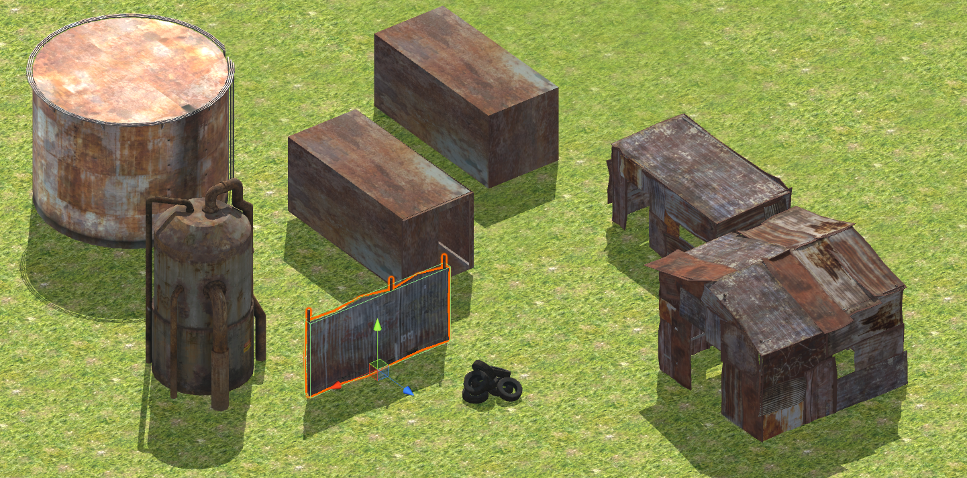

신규 아이템 추가 – 방어구

* 방어구 이미지 및 UI 추가(체력바 위의 파란색 게이지)
* 플레이어가 피격 될 경우 방어력 게이지가 우선적으로 감소함.(모두 감소 시 인벤토리에서 삭제됨)

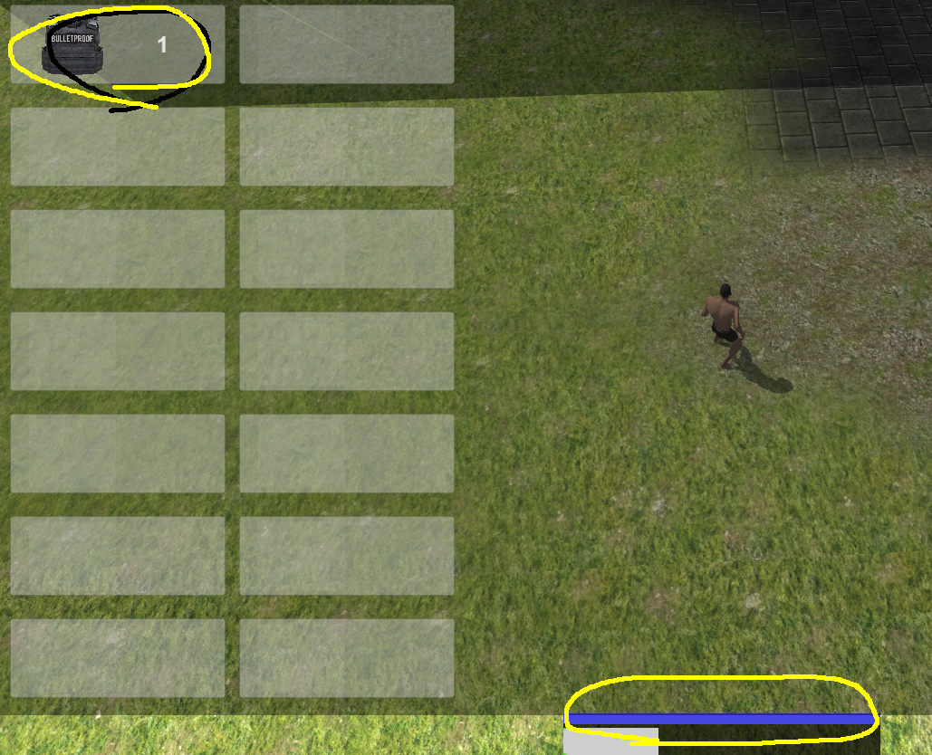

그 외 여러 버그 수정

* 차량 다리 위로 이동시 낙하 문제 해결(Quad로 콜라이더를 깔았다)
* 좀비가 캐릭터 따라 갈 때 중간에 자동차 있을 경우 자동차를 강제로 미는 문제 해결
* 자잘한 버그 수정